วันพฤหัสบดี ที่ 28 กรกฎาคม 2565 วันเฉลิมพระชนมพรรษา พระบาทสมเด็จพระปรเมนทรรามาธิบดีศรีสินทรมหาวชิราลงกรณ พระวชิรเกล้าเจ้าอยู่หัว
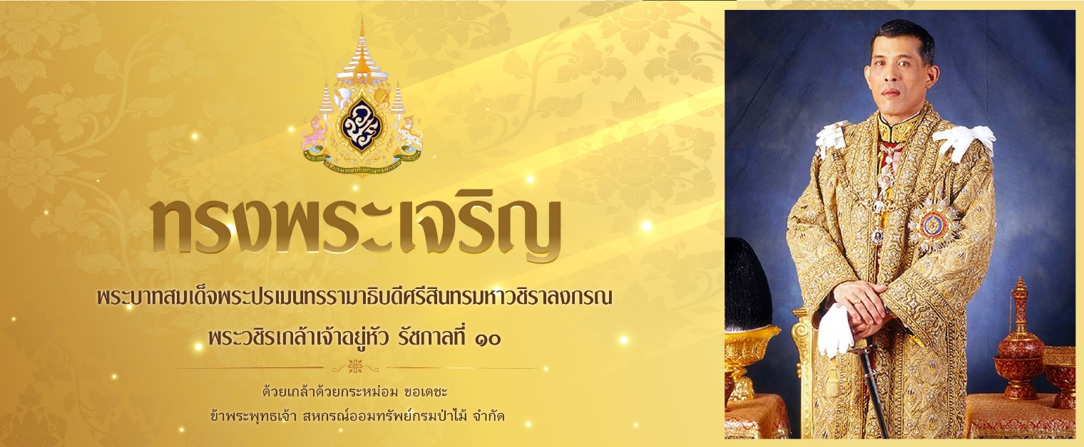
ในวันพฤหัสบดีที่ 28 กรกฎาคม 2565 นี้ ถือเป็นช่วงเวลาที่มีความหมายอย่างยิ่งสำหรับคนไทยทุกคน ในโอกาสวันเฉลิมพระชนมพรรษา ครบ 70 พรรษา ของพระบาทสมเด็จพระปรเมนทรรามาธิบดีศรีสินทรมหาวชิราลงกรณ พระวชิรเกล้าเจ้าอยู่หัว ในหลวงรัชกาลที่ 10

~ พระราชประวัติสมเด็จพระเจ้าอยู่หัวรัชกาลที่ 10 ~
พระบาทสมเด็จพระวชิรเกล้าเจ้าอยู่หัวเป็นพระราชโอรสพระองค์เดียวในพระบาทสมเด็จพระมหาภูมิพลอดุลยเดชมหาราช บรมนาถบพิตร และสมเด็จพระนางเจ้าสิริกิติ์ พระบรมราชินีนาถ พระบรมราชชนนีพันปีหลวง เสด็จพระราชสมภพ ณ พระที่นั่งอัมพรสถาน พระราชวังดุสิต เมื่อวันจันทร์ที่ 28 กรกฎาคม พ.ศ. 2495 ได้รับพระราชทานพระนามว่า สมเด็จพระเจ้าลูกยาเธอ เจ้าฟ้าวชิราลงกรณ
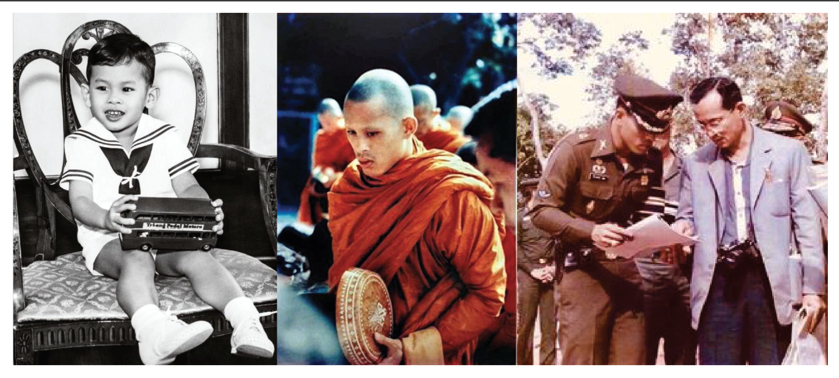
~ การศึกษา ~
พระบาทสมเด็จพระปรเมนทรรามาธิบดีศรีสินทรมหาวชิราลงกรณ พระวชิรเกล้าเจ้าอยู่หัว ทรงเริ่มการศึกษาที่โรงเรียนจิตรลดา แล้วเสด็จพระราชดำเนินไปทรงศึกษาต่อในระดับประถมศึกษาที่โรงเรียนคิงส์มีด แคว้นซัสเซกส์ และศึกษาระดับมัธยมศึกษาที่โรงเรียนมิลฟิลด์ แคว้นซอมเมอร์เซท สหราชอาณาจักร หลังจากนั้น ทรงศึกษาต่อวิชาทหารที่โรงเรียนคิงส์ นครซิดนีย์ ประเทศออสเตรเลีย ทรงสำเร็จการศึกษาระดับปริญญาตรีสาขาอักษรศาสตร์ ด้านการทหาร จากมหาวิทยาลัยนิวเซาธ์เวลส์ ประเทศออสเตรเลีย หลังจากทรงสำเร็จการศึกษาได้เสด็จฯ นิวัติประเทศไทย ทรงศึกษาต่อสาขาวิชานิติศาสตร์รุ่นที่ 2 มหาวิทยาลัยสุโขทัยธรรมาธิราช
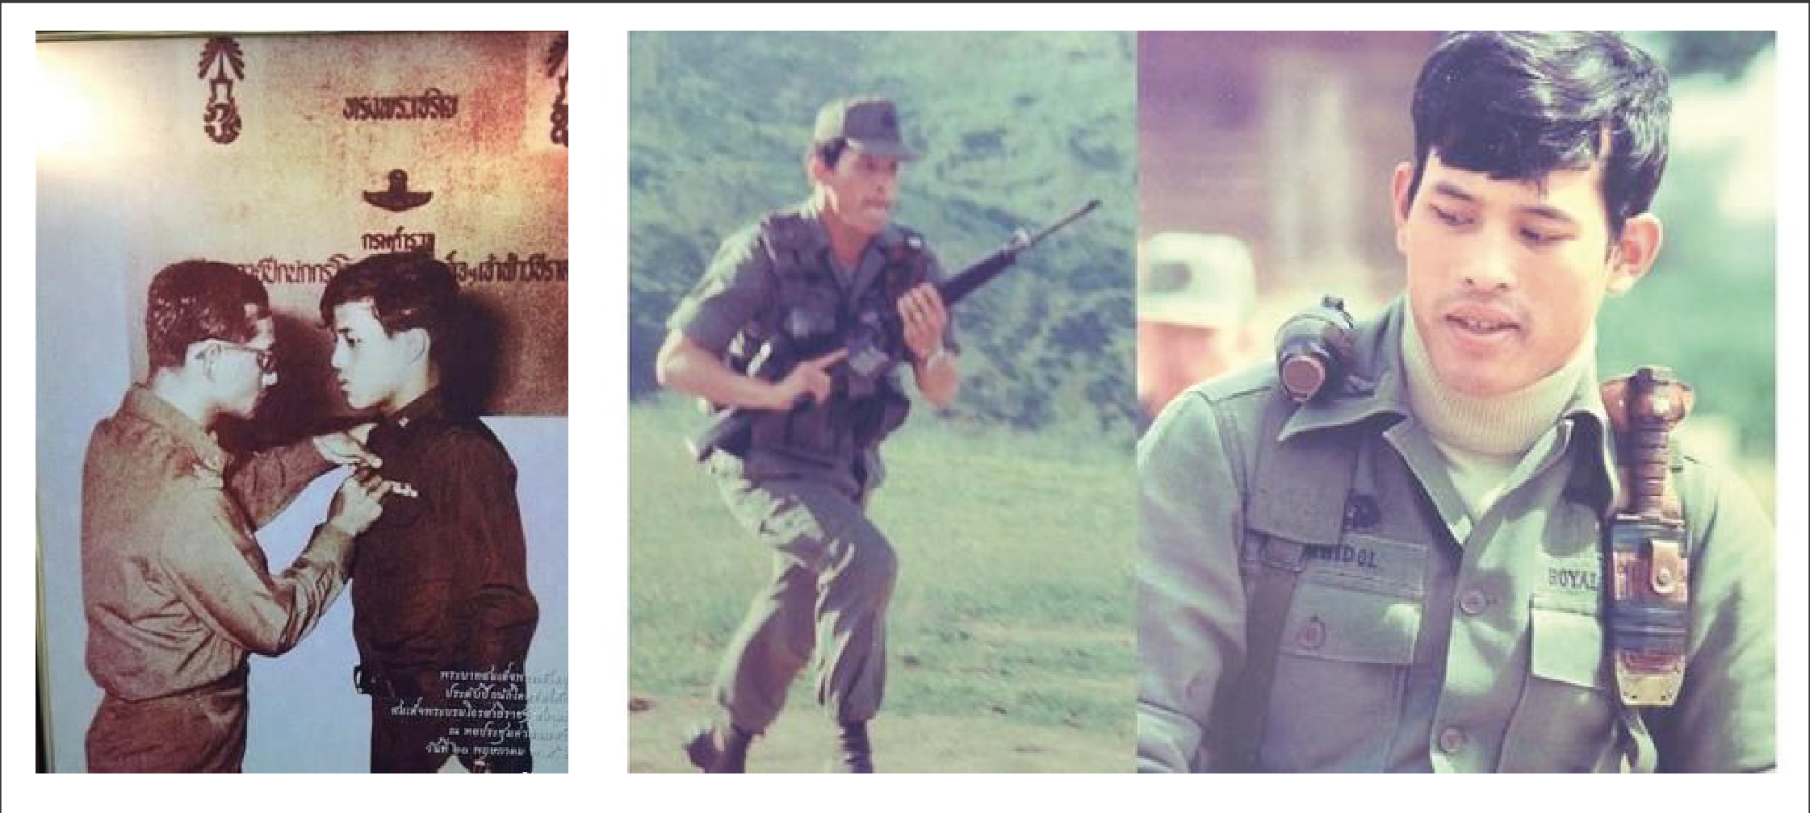
พระบาทสมเด็จพระปรมินทรมหาภูมิพลอดุลยเดชทรงสถาปนาขึ้นเป็นสมเด็จพระบรมโอรสาธิราช เจ้าฟ้ามหาวิชราลงกรณ สยามมกุฎราชกุมาร เมื่อวันที่ 28 ธ.ค.2515 ขณะนั้นทรงเจริญพระชนมายุ 20 พรรษา นับเป็นกระบวนการสืบราชสันตติวงศ์ที่ชัดเจนตามกฎมณเฑียรบาลว่าด้วยการสืบสันตติวงศ์ พ.ศ.2467

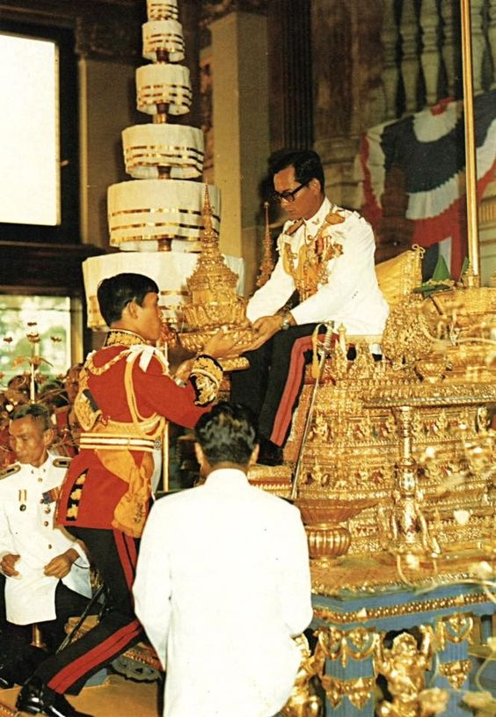

ตลอดระยะเวลาที่ทรงดำรงพระราชอิสริยยศ “สมเด็จพระบรมโอรสาธิราชฯ สยามมกุฎราชกุมาร” ทรงเจริญรอยตามเบื้อง พระยุคลบาท พระบาทสมเด็จพระปรมินทร มหาภูมิพลอดุลยเดช บรมนาถบพิตรและ สมเด็จพระนางเจ้าสิริกิติ์ พระบรมราชินีนาถ ในรัชกาลที่ 9 ในการบำบัดทุกข์บำรุงสุขแก่ อาณาประชาราษฎร์ ทรงปฎิบัติพระราชกรณียกิจ นานัปการ เพื่อประเทศชาติและพสกนิกรชาวไทย โดยมิได้ย่อท้อ

ทั้งที่ทรงปฏิบัติแทนพระองค์ และ ทรงปฏิบัติส่วนพระองค์ ทั้งในด้านความมั่นคง ของประเทศ ด้านสังคมสงเคราะห์ การศาสนา การศึกษาและวัฒนธรรม การแพทย์และสาธารณสุข การทหาร การบิน การต่างประเทศ ฯลฯ เพื่อ ความสุขความเจริญก้าวหน้าแก่บ้านเมืองและ ประชาชนคนไทยทั้งปวง
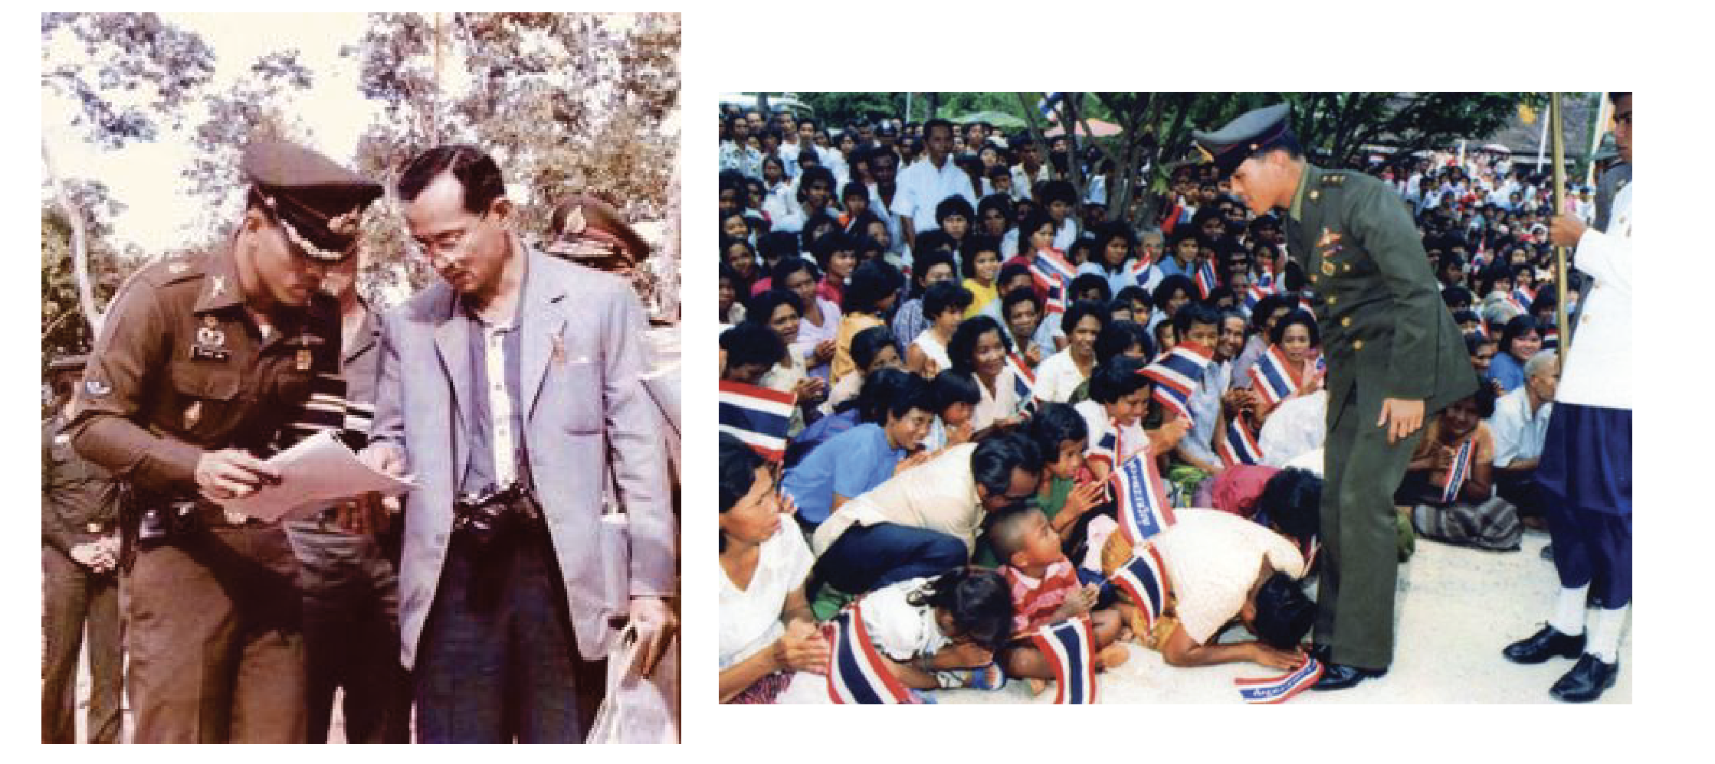

ดั่งพระราชดำรัสในพิธี ถวายสัตย์ปฏิญาณในการพิธีถือน้ำพิพัฒน์สัตยา ในการสถาปนาขึ้นเป็น “สมเด็จพระบรม โอรสาธิราชฯ สยามมกุฎราชกุมาร” ความว่า “ข้าพเจ้าผู้เป็นสยามมกุฎราชกุมาร จะรักษาเกียรติยศและอริยศักดิ์ ซึ่งทรง พระกรุณาโปรดเกล้าฯ พระราชทานไว้ด้วยชีวิต จะจงรักภักดีต่อชาติบ้านเมือง จะซื่อสัตย์ ต่อประชาชนจะปฏิบัติหน้าที่ทุกอย่าง โดยเต็มกำลังสติปัญญาความสามารถและ โดยความเสียสละเพื่อความเจริญสงบสุขและ ความมั่นคงไพบูลย์ของประเทศไทย จนตราบ เท่าชีวิตร่างกายจะหาไม่”

~ ทรงรับขึ้นทรงราชย์ ~
วันพฤหัสบดีที่ 1 ธันวาคม 2559 เวลา 19.16 น. ปวงชนชาวไทยทั้งผอง ต่างปลาบปลื้มเป็นล้นพ้น เมื่อสมเด็จ พระบรมโอรสาธิราชฯ สยามมกุฎราชกุมาร เสด็จออก ณ ห้อง UPPER MAIN CR.M (ห้อง วปร.) พระที่นั่งอัมพรสถาน พระราชวังดุสิต พระราชทานพระบรมราชวโรกาสให้ พล.อ.เปรม ติณสูลานนท์ ผู้สำเร็จราชการ แทนพระองค์ นายพรเพชร วิชิตชลชัย ประธานสภานิติบัญญัติแห่งชาติ พล.อ.ประยุทธ์ จันทร์โอชา นายกรัฐมนตรี และ นายวีระพล ตั้งสุวรรณ ประธานศาลฎีกา เข้าเฝ้าฯ เพื่อกราบบังคมทูลอัญเชิญพระรัชทายาทเสด็จ ขึ้นทรงราชย์เป็นรัชกาลที่ 10

พระองค์ทรงมีพระราชดำรัสตอบรับการขึ้นทรงราชย์ ความว่า “ตามที่ประธานสภานิติบัญญัติ แห่งชาติปฏิบัติหน้าที่ประธานรัฐสภาและ กล่าวในนามของปวงชนชาวไทย เชิญข้าพเจ้า ขึ้นครองราชย์เป็นพระมหากษัตริย์ ถ้าเป็น ไปตามพระราชประสงค์ของพระบาทสมเด็จ พระปรมินทรมหาภูมิพลอดุลยเดช บรมนาถ บพิตร และเป็นไปตามบทบัญญัติของกฎ มนเทียรบาลว่าด้วยการสืบราชสันตติวงศ์ กับรัฐธรรมนูญแห่งราชอาณาจักรไทยนั้น ข้าพเจ้าขอตอบรับเพื่อสนองพระราชปณิธาน และเพื่อประโยชน์ของประชาชนชาวไทย ทั้งปวง”

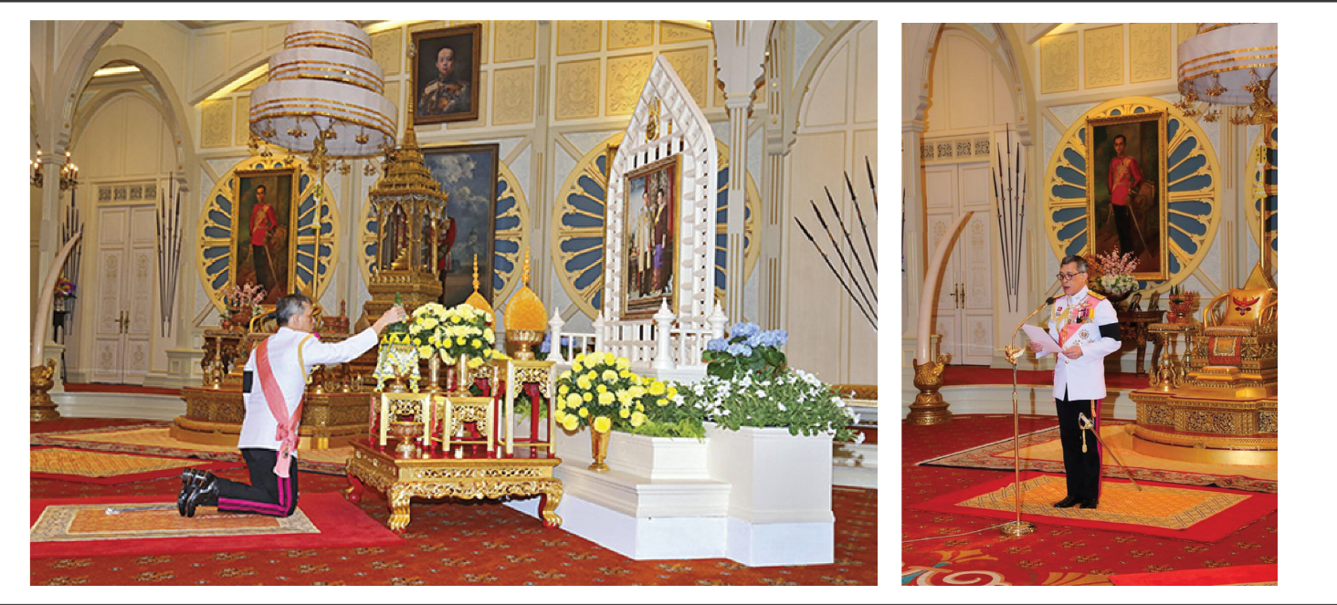
การทุ่มเทพระวรกายปฎิบัติพระราชกรณียกิจน้อยใหญ่ โดยมิทรงว่างเว้นของพระบาท พระบาทสมเด็จพระปรเมนทรรามาธิบดีศรีสินทรมหาวชิราลงกรณ พระวชิรเกล้าเจ้าอยู่หัว รัชกาลที่ 10 สะท้อนถึงพระราชหฤทัยมุ่งมั่นในการขจัดทุกข์บำรุงสุขแก่พสกนิกร สมดั่งพระราช ปณิธานที่ทรงมีพระราชประสงค์ สืบสาน รักษาต่อยอด สมเด็จพระบรมชนกนาถ ในหลวงรัชกาลที่ 9
ชมนาทีประวัติศาสตร์ เสด็จขึ้นทรงราชย์ “สมเด็จพระเจ้าอยู่หัว” รัชกาลที่ 10
ขอพระองค์ทรงพระเจริญ
โดย กองการศึกษา ศาสนาและวัฒนธรรม องค์การบริหารส่วนตำบลโนนเมืองพัฒนา
อ้างอิงข้อมูล: http://event.sanook.com/day/ploughing/

